Angelo da Silva Travain

SAF - Sistema de Avaliação Física

PARANAVAÍ

2023

Angelo da Silva Travain

SAF - Sistema de Avaliação Física

Trabalho do Estágio supervisionado 1 do

Curso apresentado à banca examinadora do

curso de Sistemas de Informação da Universi

dade Paranaense - UNIPAR, como exigência

parcial para obtenção do grau de Bacharel

em Sistemas de Informação.

UNIVERSIDADE PARANAENSE

CURSO DE SISTEMAS DE INFORMAÇÃO

Orientador: Jaime Willian Dias

Coorientador: Ricardo Rufino

PARANAVAÍ

2023

Angelo da Silva Travian

SAF - Sistema de Avaliação Física

Trabalho de conclusão aprovado como requisito parcial para obtenção de grau de Bacharel em Sistemas de Informação da Universidade Paranaense – UNIPAR, pela seguinte banca examinadora: Prof. Esp. Jaime Willian Dias Especialista em Tecnologias em desenvolvimento de Soluções Corporativas Web, Dispositivos Móveis e Gerenciamento de Redes de Computadores

PARANAVAÍ

2023

AGRADECIMENTOS

Os agradecimentos principais são direcionado a Deus e minha família

*“Mesmo que já tenhas feito uma longa caminhada, há sempre um novo caminho a fazer” Santo Agostinho*

RESUMO

Este projeto visa o desenvolvimento de um produto computacional para o personal Lucas Pegoraro Ruiperes com o intuito de conclusão e aprovação da disciplina de Estágio I. O Objetivo é realizar de forma rápida uma avaliação simples de seus alunos/Clientes e gerar uma avaliação física em formato pdf para os mesmos. O sistema será desenvolvido utilizando linguagem C#, utilizando a arquitetura MVC com 5 camadas, em conjunto com Windows Forms e o Banco de Dados PostgreSQL gerenciado pela ferramenta PgAdmin. Para o desenvolvimento dos diagramas que compõem o projeto foram utilizadas a ferramenta AstahUML, para o controle de versão foi utilizado o git

Palavras-chaves: C#, WindowsForms, Desenvolvimento, Sistema, PostgreSQL, Projeto.

ABSTRACT

This project aims at developing a computational product for the individual Lucas Pegoraro Ruiperes as part of the completion and approval of the Internship I course. The objective is to quickly assess their students/clients and generate a physical assessment in PDF format for them. The system will be developed using the C# programming language, following the MVC architecture with 5 layers, in conjunction with Windows Forms, and the PostgreSQL database managed by the PgAdmin tool. The development of the project's diagrams utilized the AstahUML tool, and version control was managed using Git.

Keywords: C#, WindowsForms, Development, System, PostgreSQL, Project.

LISTA DE ILUSTRAÇÕES

Figura 1 – Organograma _________________________________________14 Figura 2 – Caso e uso __________________________________________ 22 Figura 3 – DER(Diagrama Entidade-Relacionamento) __________________ 25 Figura 4 – Diagrama de Sequência - Login _____________________________ 26 Figura 5 – Diagrama de Sequência - Listar cadastro ______________________ 26 Figura 6 – Diagrama de Sequência - Novo cadastro ______________________ 27 Figura 7 – Diagrama de Sequência - Editar cadastro ______________________ 27 Figura 8 – Diagrama de Sequência - Excluir cadastro ______________________ 27

Figura 9 – Diagrama de Sequência - gerar avaliação _______________________ 27

Figura 10 – Diagrama de Sequência - Gerar Plano de treino ________________ 28 Figura 11 – Diagrama de Deploy ______________________________________ 29 Figura 12 – DER(Diagrama Entidade-Relacionamento) _____________________ 30

Figura 13 – Entidade AvaliacaoFisica ___________________________________ 31 Figura 14 – Entidade Cliente __________________________________________ 31

Figura 15 – Entidade Agendamento ___________________________________ 31 Figura 16 – Entidade Exercicio ________________________________________ 32 Figura 17 – Entidade Usuario _________________________________________ 32

Figura 18– Entidade PlanoDeTreino ____________________________________ 32

LISTA DE TABELAS

Tabela 1 – Identificação preliminar das classes ____________________________ 23

SUMÁRIO

1 INTRODUÇÃO

1.1 Contextualização

1.2 Objetivo do Documento

2 DESCRIÇÃO DA EMPRESA

2.1 Histórico da Empresa

2.1.1 Missão

2.1.2 Metas e Objetivos

2.1.3 Ramo de Atuação

2.2 Organograma

2.3 Breve Descrição do Setor de Informática

2.4 Identificação da Situação Atual

2.4.1 Motivos que Levaram a Empresa a Solicitar o Sistema

2.4.2 Área de Abrangência Dentro da Empresa

3 DESCRIÇÃO DO AMBIENTE E DO PRODUTO COMPUTACIONAL

3.1 Identificação do Sistema a Ser Desenvolvido

3.1.1 Módulo de Gestão

3.1.2 Módulo Gerencial

3.1.3 Módulo de Relatórios

3.2 Descrição dos Objetivos Gerais do Sistema

3.3 Descrição Detalhada dos Objetivos do Sistema

3.4 Recursos Utilizados

3.4.1 Modo de Processamento

3.4.2 Plataforma de Operação

3.4.3 Linguagem de Programação

3.4.4 Servidor de Aplicação

3.4.5 Ferramentas

3.5 Estudo de Viabilidade do Sistema

3.5.1 Viabilidade Econômica

3.5.2 Viabilidade Técnica

3.5.3 Viabilidade Legal

4 PROJETO DOS OBJETOS

4.1 Organograma (Figura 1)

4.2 Caso e Uso (Figura 2)

4.3 Diagrama Entidade-Relacionamento (DER) (Figura 3 e Figura 12)

4.4 Diagramas de Sequência (Figura 4 a Figura 10)

5 PROJETO PROCEDIMENTAL

5.1 Níveis de Acesso 4

5.2 Procedimentos Operacionais

CONCLUSÃO

REFERÊNCIAS

1 INTRODUÇÃO

A tecnologia de hoje permite que realizemos atividades que antes eram difíceis e, muitas vezes, demoradas. A realização de atividades complexas, cálculos e relatórios demorados agora pode estar a apenas um clique de distância. Para uso constante, os custos diminuíram e a segurança aumentou. Em resumo, você pode ter controle absoluto de todos os processos da sua empresa com total segurança e a um custo baixo.

O projeto a seguir está dividido em vários capítulos. O Capítulo 2 abordará a descrição da empresa, apresentando a organização, sua história e seus recursos atuais. Em seguida, no Capítulo 3, faremos uma análise do ambiente no qual o produto computacional será desenvolvido, informando suas características principais, além das tecnologias utilizadas no desenvolvimento, seguido por uma análise de sua viabilidade.

A partir do Capítulo 4 e do Capítulo 5, trataremos de uma análise mais profunda do software a ser desenvolvido, apresentando os diagramas, classes e entidades do banco, juntamente com uma amostra do processo desenvolvido.

O Capítulo 6 é composto pelo Projeto Arquitetural do Sistema, que informará toda a arquitetura hierárquica de navegação do sistema. Em seguida, apresentaremos as Conclusões e as Referências Bibliográficas.

2. DESCRIÇÃO DA EMPRESA

Este capítulo aborda a situação e a descrição da empresa, definindo o conhecimento adquirido sobre ela, seus princípios e história, com o objetivo de estabelecer um plano mais sólido para o sistema.

2.1 Histórico da empresa

A empresa de Personal Trainer do Sr. Lucas Pegoraro Ruiperes foi inaugurada em janeiro de 2023. Inicialmente, o Sr. Lucas atuava como professor escolar e também ministrava aulas em uma academia na cidade de Terra Rica. No entanto, em janeiro deste ano, ele decidiu fundar sua própria empresa de treinamento pessoal. Atualmente, a empresa conta com dois treinadores pessoais.

2.1.1 Missão

A missão da empresa é proporcionar um bom atendimento, oferecer avaliações e treinamentos de alta qualidade, e garantir preços justos para seus alunos.

2.1.2 Metas e Objetivos

A empresa tem como metas e objetivos tornar-se uma referência no setor de Personal Trainer nas cidades de Terra Rica e Maringá.

2.1.3 Ramo de Atuação

A empresa atua no ramo de Personal Trainer e avaliação física.

2.2 Organograma

Dono/Gerente: Gerencia a equipe e toma as decisões;

Avaliador: Fazer avaliação e montagem de treino dos alunos;

Figura 1 – Organograma

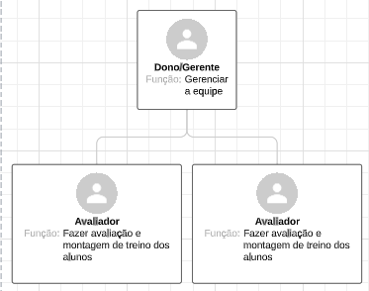

Fonte: Do autor

2.3 Breve descrição do setor de informática

O setor de informática é formado por 3 notebooks, onde o primeiro é administrado pela gerente da empresa, já o segundo e terceiro são utilizados pelos avaliadores no ato de suas funções .

Configuração dos computadores:

*∙* Marca: Acer;

*∙* Processador: Intel i5-10210U;

*∙* Memória RAM: 8GB DDR4 SDRAM;

*∙ Armazenamento interno:* SSD 256GB - PCIe NVMe.

2.4 Identificação da situação atual

Atualmente, a empresa utiliza-se de planilhas Excel, Word. Contudo, este tipo de organização de dados não fornece a essa empresa todos os recursos necessários para as tomadas de decisão pertinentes.

2.4.1 Motivos que levaram a Empresa a solicitar o sistema

Foi solicitado o sistema devido a necessidade de manter uma avaliação rápida de seus clientes, com um sistema que ficasse em cada máquina e fosse possível fazer uma implementação em nuvem para guardar dados em um único lugar.

2.4.2 Área de Abrangência Dentro da Empresa

O produto computacional irá abranger a parte de avaliações físicas como também a questão de uma montagem de treinos mais rápida e de forma impressa.

3 DESCRIÇÃO DO AMBIENTE E DO PRODUTO COMPUTACIONAL

3.1 Identificação do sistema a ser desenvolvido

O sistema irá contar com os cadastros de Clientes, Exercícios e funcionários, o mesmo também terá a parte de agendamento, avaliação física e plano de treino, contando com relatório de clientes, relatório de avaliação física e relatório do planejamento de treino.

3.1.1 Módulo de cadastros

*∙* Cadastro de Clientes Cadastra os alunos/Clientes;

*∙* Cadastro de Exercícios: Cadastrar os exercícios para serem usados no plano de treino;

*∙* Cadastro de usuário: Possibilita o cadastro de usuários para acessar o sistema;

3.1.2 Módulo de Agendamento

*∙* Movimento de agendamento: Incumbido de realizar o agendamento de horários para a avaliação dos clientes/alunos, sendo limitado o cadastro entre as 08:00 da manhã e as 18:00, não faz o controle de agendamento no mesmo horário pois pode haver mais de um;

3.1.3 Módulo de Avaliações e treino

*∙* Movimento de Avaliação física: Irá realizar a avaliação e impressão da avaliação a partir de um agendamento selecionado;

* Movimento de montagem de treino: - Será montado um treino com os exercícios selecionados;

3.1.4 Módulo de relatórios

*∙* Relatório de Clientes: Consulta de todos os clientes cadastrados;

3.2 Descrição dos objetivos gerais do sistema

O objetivo geral do sistema é realizar a avaliação e impressão de avaliações e treinamento de forma rápida.

3.3 Descrição detalhada dos objetivos do sistema

Com a implantação do sistema, o dono poderá ter acesso ao controle de clientes e realizar avaliações e treinamentos de forma rápida.

3.4 Modo de Processamento

O sistema será do tipo multiusuário e multitarefa, possibilitando que vários usuários utilizem seus recursos disponibilizados. Estes usuários terão diferentes níveis de acesso às informações, estabelecidos pelo administrador do sistema.

3.4.2 Plataforma de Operação

O Sistema será disponibilizado na plataforma DESKTOP, através de um servidor para executar a aplicação.

3.4.3 Linguagem de Programação

Desenvolvido na Linguagem de Programação Orientada a Objeto, SDK .NET 6 e linguagem C#.

A base de dados utilizada será o PostgreSQL e o SGBD do projeto será o Postgres, que utiliza da linguagem SQL

3.4.5 Ferramenta de modelagem e desenvolvimento

Para o desenvolvimento dos diagramas de caso de uso, diagrama de sequência, diagrama de classe é utilizada a ferramenta Astah UML, é uma ferramenta para o desenvolvimento a partir do padrão de linguagem UML(Linguagem de Modelagem Unificada).

3.4.5.2 Astah UML

O Astah Community segundo a própria desenvolvedora(ASTAH, 2019, p. 1), disponibiliza para desenvolvimento de diagramas de Classes, Casos de Uso, Sequência, Comunicação, Máquina de Estados, Atividade, Componentes, Implantação e Diagrama de Estrutura Composta.

3.4.5.3 Git

O Git é um sistema de controle de versão distribuído gratuito e de código aberto projetado para lidar com tudo, de projetos pequenos a grandes, com velocidade e eficiência, Ramificação e fusão eficientes, além de se apresentar como um bom aplicativo de linha de comando.

3.4.5.4 Visual Studio 2022 Comunity

O Visual Studio 2022 Community é uma versão gratuita e amplamente utilizada do ambiente de desenvolvimento integrado (IDE) da Microsoft. Ele é projetado para desenvolvedores individuais, equipes de desenvolvimento e estudantes que desejam criar aplicativos para uma variedade de plataformas, incluindo aplicativos para Windows, aplicativos da Web, aplicativos móveis e muito mais.

3.4.5.5 PostgreSQL

PostgreSQL é um sistema gerenciador de banco de dados do tipo não relacional. E segundo o (DEVMEDIA, 2019, p. 1) sua principal função é armazenar dados de forma segura, permitindo a recuperação dos dados a pedido de outras aplicações de software. Ele pode lidar com cargas de trabalho que vão desde pequenas aplicações single-machine a aplicações de grande porte voltadas para a Internet, onde será utilizada de forma simultânea por vários usuários.

3.4.6 Ferramenta para o desenvolvimento dos Relatórios

Para construir o layout dos relatórios foi utilizado o FastReport que é uma poderosa ferramenta de geração de relatórios e design de relatórios para desenvolvedores de software. Ele é usado para criar, personalizar e gerar relatórios em aplicativos de desktop e web. O FastReport oferece uma ampla variedade de recursos, como suporte a diversos formatos de relatórios, gráficos, tabelas, fórmulas, expressões e uma interface de design intuitiva.

3.5 Estudo de Viabilidade do Sistema

No estudo de viabilidade, iremos buscar avaliar a aplicabilidade do produto computacional para obtermos uma projeção do seu comportamento frente ao mercado. Isso dá uma maior segurança aos investimentos, para esse novo empreendimento.

Assim, o estudo de viabilidade irá avaliar as condições do Software, para com a implementação desse sistema, se a empresa somará recursos que possibilitaram planeja mentos ou uma adaptação da empresa e também se as execuções de ações serão baseadas em informações confiáveis

3.5.1 Viabilidade econômica

A empresa não terá nenhum custo com o desenvolvimento do software, todos os programas utilizados para o desenvolvimento são ferramentas gratuitas, portanto conclui-se que o projeto é economicamente viável, o sistema operacional recomendado para viabilizar o projeto e o Windows 10 ou acima, em caso de implementação poderá haver o custo de hospedagens que será recomendado os serviços da hostgator avaliado em 2019 com um custo de R$ 406,07 ao ano.

*∙* Aquisição de novos equipamentos: Não será Necessária tanto no desenvolvimento, quanto na implementação(se houver);

*∙* Custo com licença de softwares adicionais: No desenvolvimento todas as ferramentas serão gratuitas, na implantação pode existir o custo de hospedagem;

*∙* Melhorias nas instalações físicas: Não será necessária, tanto no desenvolvimento, quanto na implementação(se houver).

3.5.2 Viabilidade técnica

A empresa já apresenta uma infraestrutura preparada para receber o novo sistema. Quanto aos funcionários, todos já apresentam alguma experiência em relação ao uso de sistemas, sendo necessário um treinamento sobre cada funcionalidade do sistema para estar liberando seu uso.

A empresa, possui os recursos necessários, para que o projeto seja executado, tornando assim o projeto tecnicamente viável.

3.5.3 Viabilidade legal

Todo o projeto será desenvolvido de forma legal, buscando atender as leis da república federativa do Brasil, então conclui-se que o projeto é legalmente viável.

4 PROJETO DOS OBJETOS

Esse capítulo é composto pelo projeto das Classes, Objetos e Métodos do sistema, onde é constituído pelos diagramas de Caso de Uso, de Classe, de Sequência, de distribuição e Componentes além da Identificação Preliminar das Classes.

4.1 Diagrama de caso de uso

Figura 2 – Caso e uso

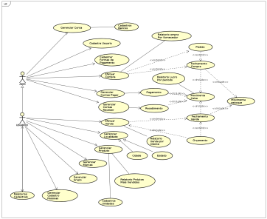Fonte: Do autor

4.2 Identificação preliminar das classes

Tabela 1 – Identificação preliminar das classes

| Classe | Descrição |
| --- | --- |
| Cliente | Armazena os dados cadastrais dos clientes |
| Exercicio | Armazena os dados cadastrais dos exercícios |
| Usuario | Armazena os dados cadastrais dos usuários |
| Agendamento | Armazena os dados cadastrais dos agendamentos |
| AvaliacaoFisica | Armazena os dados cadastrais das avaliações físicas |
| PlanoDeTreino | Armazena os dados cadastrais dos planos de treinamento |

Fonte: Do autor

4.3 Diagrama de classe

4.3.1 Diagrama Entidade Relacionamento

Figura 3 – DER(Diagrama Entidade-Relacionamento)

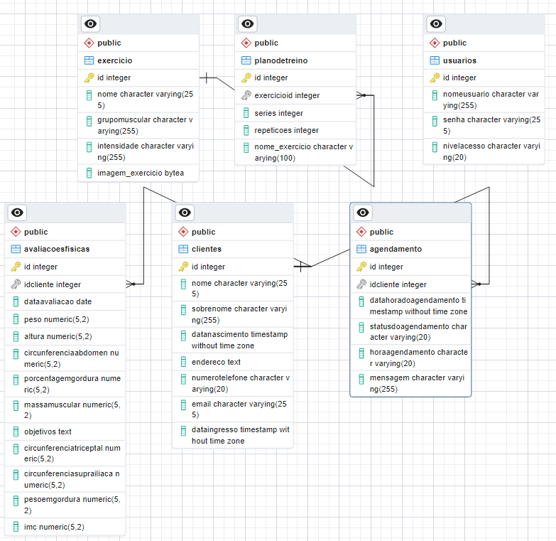

Fonte: Do autor

4.4.1 Diagrama de Sequencia Login

Figura 4 – Diagrama de Sequência - Login

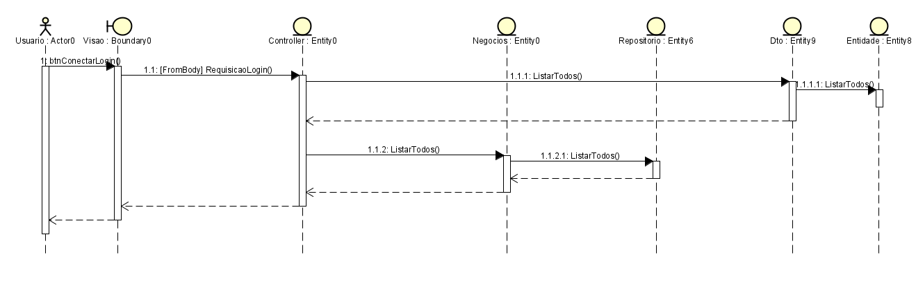

Fonte: Do autor

Figura 5 – Diagrama de Sequência - Listar cadastro

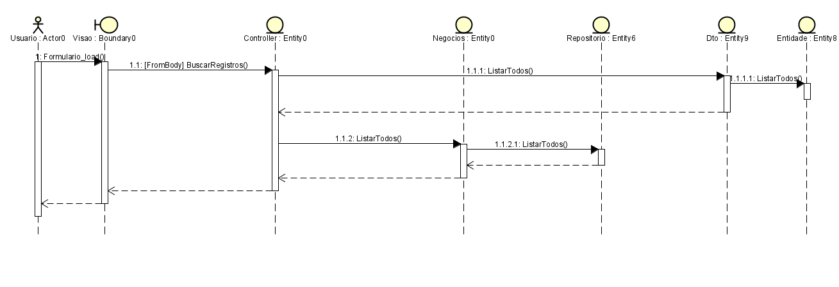Fonte: Do autor

Figura 6 – Diagrama de Sequência - Novo cadastro

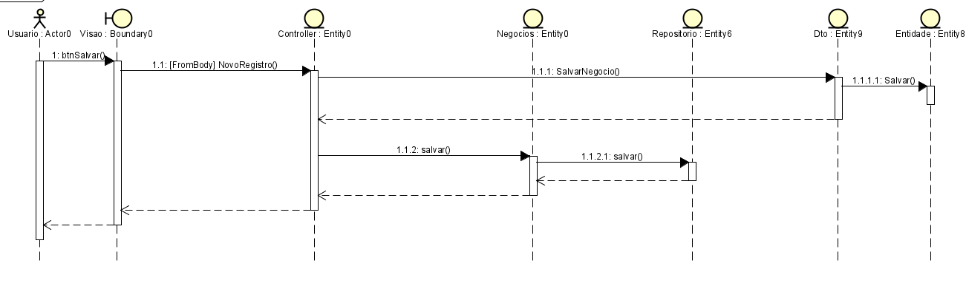

Fonte: Do autor

*Capítulo 4. Projeto dos Objetos* 30

Figura 7 – Diagrama de Sequência - Editar cadastro

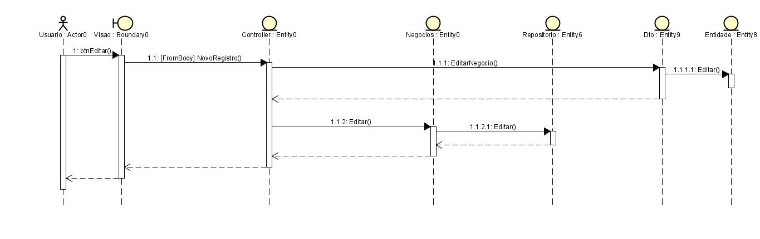

Fonte: Do autor

Figura 8 – Diagrama de Sequência - Excluir cadastro

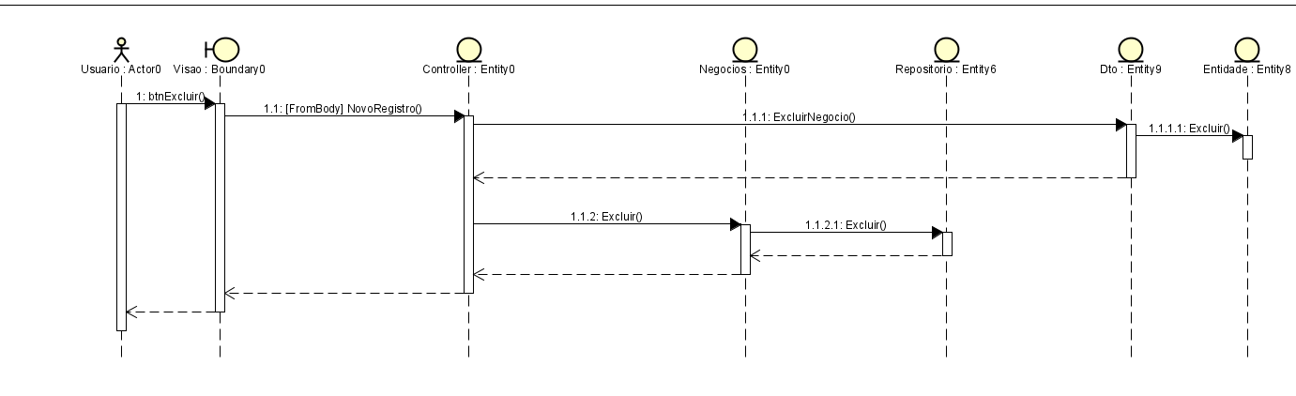Fonte: Do autor

Figura 9 – Diagrama de Sequência - Avaliação Física

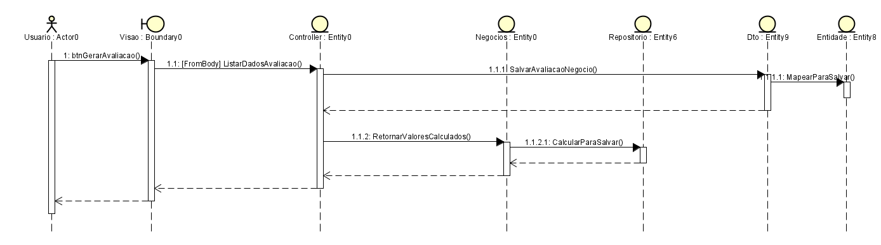Fonte: Do autor

Figura 10 – Diagrama de Sequência - Plano de treino

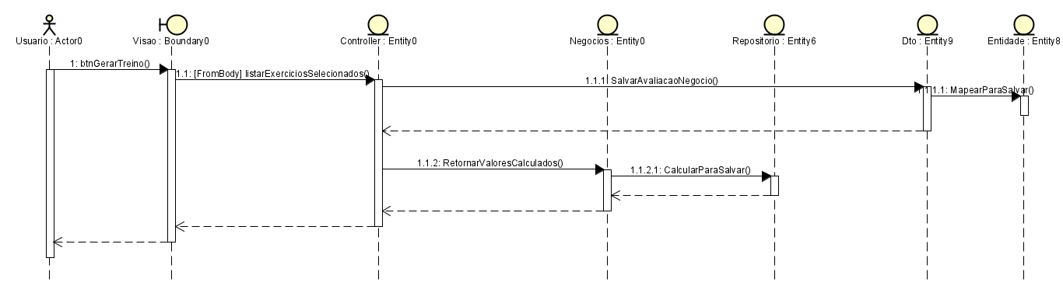Fonte: Do autor

Figura 31 – Diagrama de Deploy

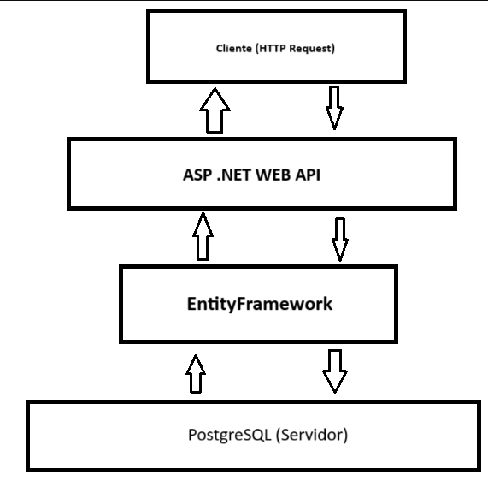

Fonte: Do autor

4.5 Projeto dos Dados

Esse capítulo apresenta toda a estrutura de Banco de Dados do sistema, representado pelo Diagrama de Entidade-Relacionamento e o dicionário de dados que é composto por todas as tabelas e suas relações.

4.5.1 Diagrama Entidade Relacionamento

Figura 32 – DER(Diagrama Entidade-Relacionamento)

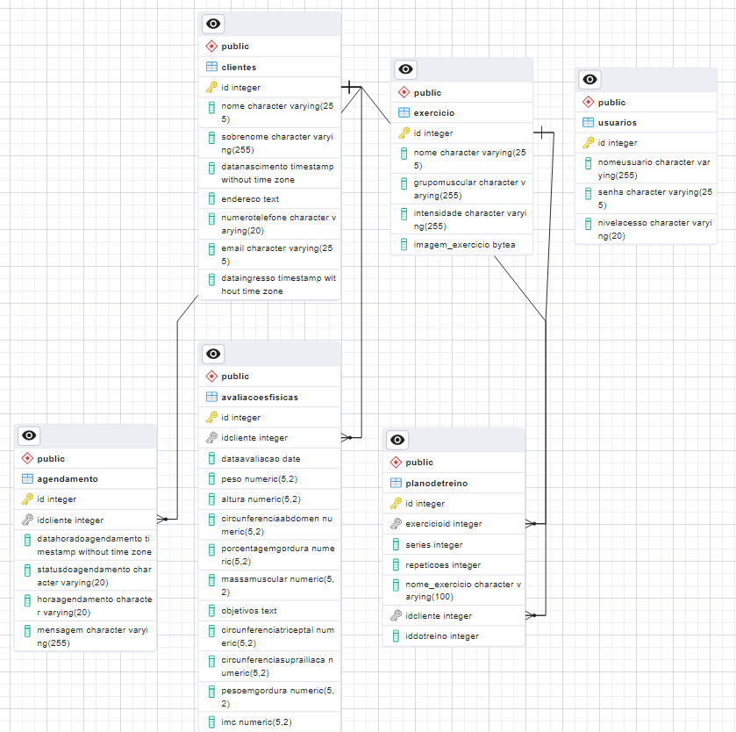

Fonte: Do autor

4.5.2 Dicionário de dados

Dentro de um contexto de banco de dados, o Dicionário de Dados representa uma base de dados através de um grupo de tabelas, podendo descrever assim, a estrutura de dados do sistema.

Figura 33 – Entidade AvaliacoesFisicas

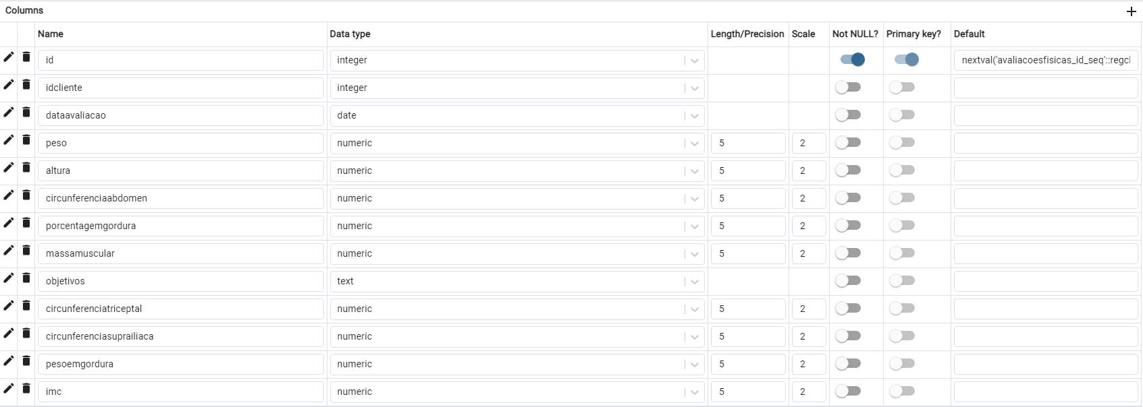

Fonte: Do autor

Figura 34 – Entidade Agendamento

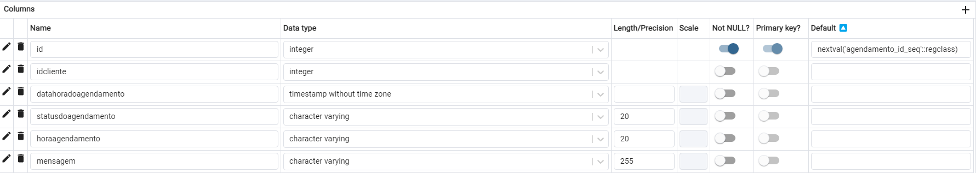

Fonte: Do autor

Figura 35 – Entidade Cliente

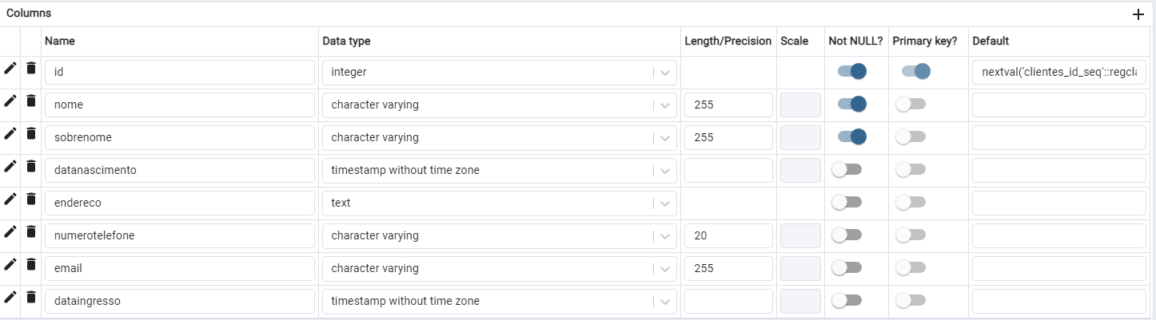

Fonte: Do autor

Figura 36 – Entidade Exercicio

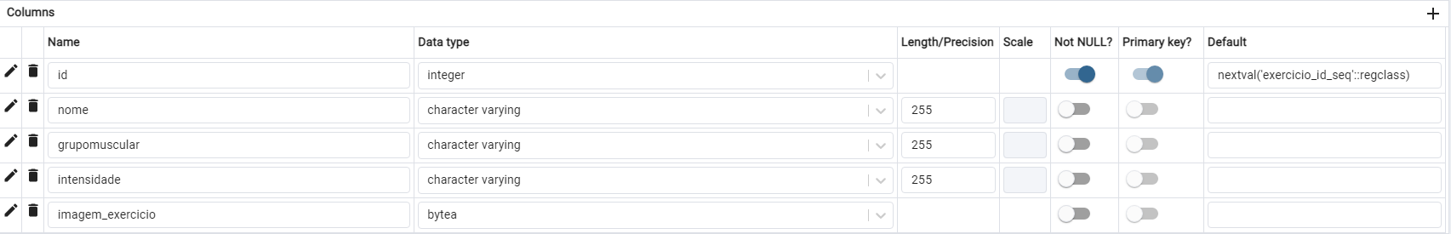

Fonte: Do autor

Figura 37 – Entidade Usuarios

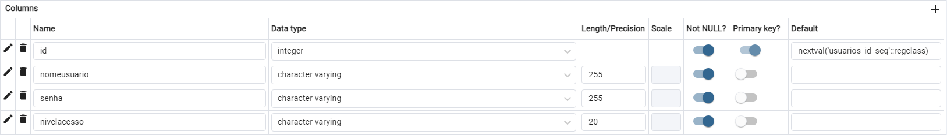

Fonte: Do autor

Figura 38 – Entidade PlanoDeTreino

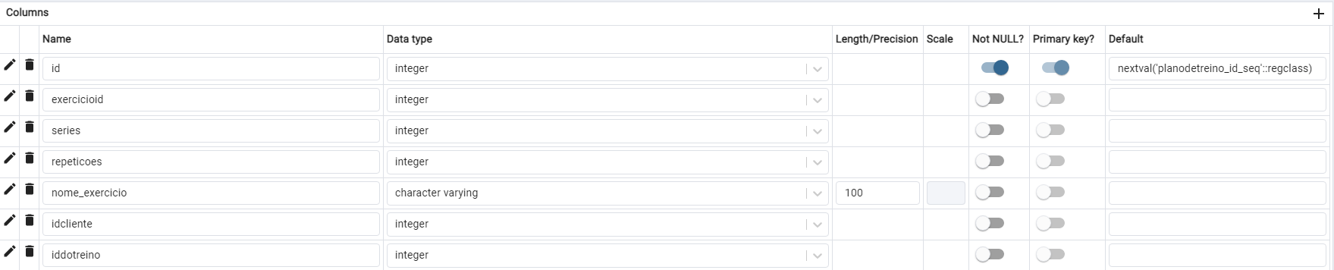

Fonte: Do autor

4.6 Projeto Arquitetural

Este módulo apresenta os módulos e procedimentos abordados no sistema Figura 53 – Projeto Arquitetural

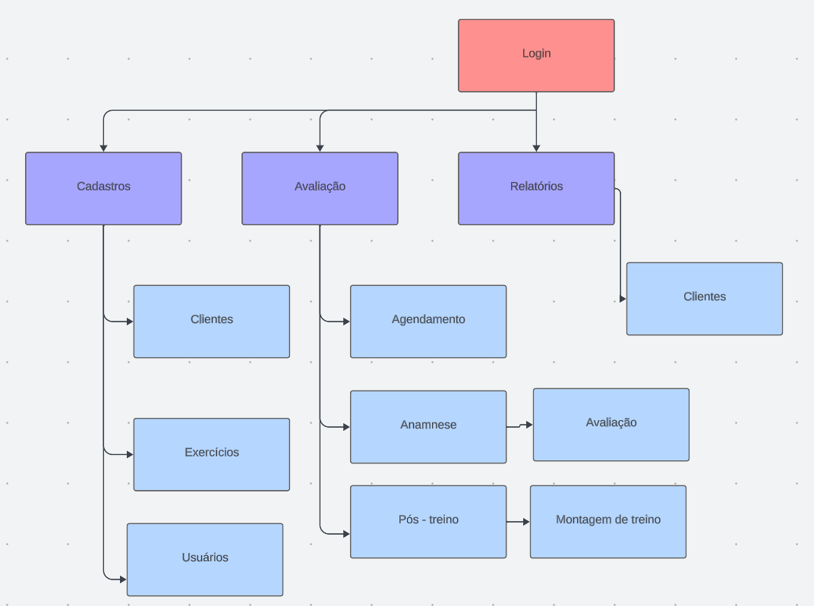Fonte: Do autor

5 PROJETO PROCEDIMENTAL

Este capítulo aborda os procedimentos a para a existência de integridade das informações e a segurança dos dados do banco de dados aplicado ao sistema.

5.0.1 Níveis de acesso

Para cada usuário terá um login e senha determinados pelo administrador da empresa e serão controlados no gerenciamento de usuários do sistema, onde cada usuário terá permissões para acessar determinada funcionalidade disposta no software. Construindo, dessa forma, uma hierarquia de níveis de acesso, esse acesso será verificado no banco de dados para identificar e autenticar cada usuário do sistema. Esse tipo de controle de acesso permite controlar o acesso de acordo com a função do usuário.

O acesso gerente terá acesso total sobre o sistema, focado para o desenvolvedor na realização de possíveis manutenções.

O nível de avaliador teria restrições de acesso, acessando todos os processos menos os cadastros do sistema.

56

CONCLUSÃO

Ao longo deste projeto, pude explorar e descrever detalhadamente a proposta de desenvolvimento de um produto computacional destinado ao personal Lucas Pegoraro Ruiperes como parte do requisito para a conclusão do Estágio I. O objetivo deste projeto é simplificar o processo de avaliação e treinamento de seus alunos/clientes, além de gerar relatórios em formato PDF de maneira eficaz e rápida.

O sistema proposto será desenvolvido utilizando a linguagem C# e seguirá a arquitetura MVC com cinco camadas. O banco de dados será gerenciado pelo PostgreSQL através da ferramenta PgAdmin. Para auxiliar no desenvolvimento dos diagramas, usaremos a ferramenta Astah UML, enquanto o controle de versão será realizado com o auxílio do Git. Além disso, o sistema será disponibilizado na plataforma Desktop.

A viabilidade econômica do projeto é favorável, visto que a empresa não terá custos significativos com o desenvolvimento, uma vez que todas as ferramentas utilizadas são gratuitas. As aquisições de novos equipamentos e melhorias nas instalações físicas não são necessárias. No entanto, é importante considerar o custo de hospedagem, caso seja implementada uma versão em nuvem do sistema.

No aspecto da viabilidade técnica, a empresa já possui a infraestrutura adequada para a implementação do sistema. Os funcionários possuem alguma experiência em sistemas, e um treinamento sobre as funcionalidades do sistema será suficiente para garantir sua utilização eficaz.

A viabilidade legal também foi abordada, destacando a importância de cumprir todos os requisitos legais durante o desenvolvimento e implementação do sistema.

Em resumo, este projeto representa um avanço significativo para a empresa do Sr. Lucas Pegoraro Ruiperes, possibilitando uma gestão mais eficiente e proporcionando aos seus clientes um atendimento mais ágil e de qualidade. Com a implementação do sistema, a empresa estará bem posicionada para alcançar suas metas e objetivos, tornando-se uma referência no setor de Personal Trainer em sua região.

REFERÊNCIAS

ASTAH, C. astah- software desing. *Astah*, n. 1, p. 1, 2019. Disponível em: <http://astah.net/>. Acesso em: 02 Abril. 2019. Citado na página 20.

DEVMEDIA, E. Postgresql tutorial. *PostgreSQL Tutorial*, n. 1, p. 1, 2019. Disponível em: <https://www.devmedia.com.br/postgresql-tutorial/33025>. Acesso em: 02 Abril. 2019. Citado na página 21.

GIT. *Sobre - Git*. <https://www.git-scm.com/about>. (Accessed on 10/16/2019). Citado na página 20.

PRESSMAN, R.; MAXIM, B. *Engenharia de Software - 8a Edição*. McGraw Hill Brasil, 2016. ISBN 9788580555349. Disponível em: <https://books.google.com.br/books?id= wexzCwAAQBAJ>. Citado na página 13.

<https://chat.openai.com/> Acessado em: 09/11/2023.